Муниципальное казённое дошкольное образовательное учреждение «Детский сад №11
«Берёзка» общеразвивающего вида

Конспект непосредственной деятельностиd в старшей группе.
Образовательная область
«Познание»
Тема:

Разработала и провела
воспитатель: Понкратова Н.В.
высшая квалификационная категория

КИРОВ 2012
Цель:
Подвести к пониманию возникновения эха, как распространяется звук.
Задачи:
- Развивать стремление к поисково – познавательной деятельности;
- Способствовать овладению приёмами практического взаимодействия с окружающими предметами;
- Развивать мыслительную активность, умение наблюдать, анализировать, делать выводы.
Использованная литература: О.В. Дыбина, Н.П. Рахманова, В.В. Щетинина «Неизведанное рядом – занимательные опыты и эксперименты для дошкольников», Творческий центр, Москва, 2005

Ход деятельности.
Ребята, присаживайтесь. Сейчас я вам расскажу сказку.
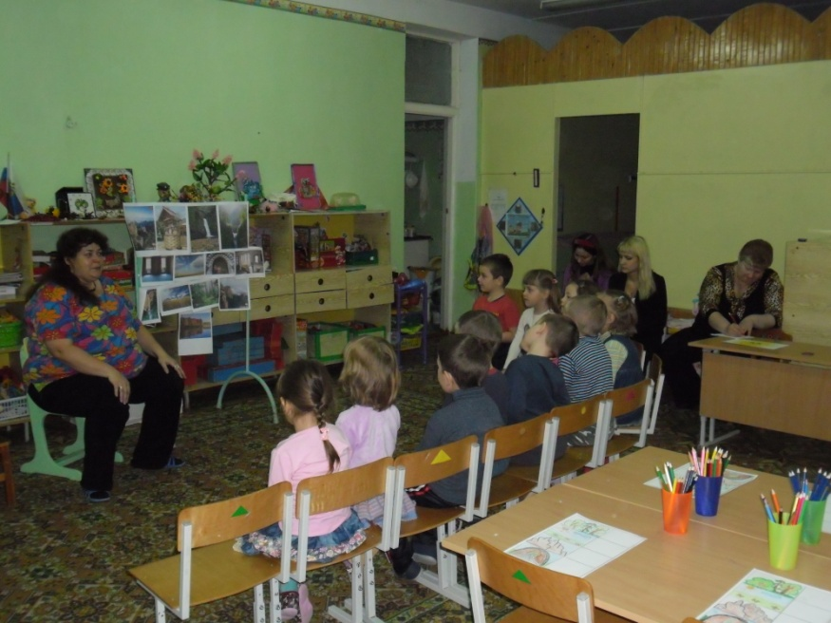
Гном Грэхо.
Жил на опушке леса, гном Грэхо. И у него не было друзей. Люди и звери, которых он встречал в лесу, не замечали его в высокой траве. Ведь он был очень маленького роста. Птицы высоко летали над лесом и тоже не замечали Грэхо. Так и жил он один без друзей.
Но однажды гном сидел около ручейка на травинке и наблюдал, как по листочку земляники медленно текла капелька росы. Она была прозрачная и блестела на солнышке всеми цветами радуги. Она медленно добралась до края листочка, повисела на нём и упала вниз в ручеёк.
«Кап» сказала капля, упав в воду.
И Грэхо услышал из леса: «КАП –КАП, КАП-КАП, КАП-КАП».
Гном подумал, если кто- то услышал такую маленькую каплю, то значит, услышит и меня. И Грэхо закричал: «Ты кто?»
И услышал в ответ «КТО-КТО-КТО».
- Как тебя зовут? Меня зовут Грэхо.
- ЭХО-ЭХО-ЭХО
- Эхо дружить со мной будешь?
- БУДЕШЬ-БУДЕШЬ-БУДЕШЬ.
С тех пор и стали дружить маленький гном и лесное ЭХО.

- Понравилась вам сказка? Что такое эхо?
(Явление, когда сказанное слово, песенка слышится ещё раз, как будто кто-то повторяет их.)
- Ребята, давайте рассмотрим картинки (Приложение 1.), подумаем, где может жить эхо? Где мы можем его услышать?
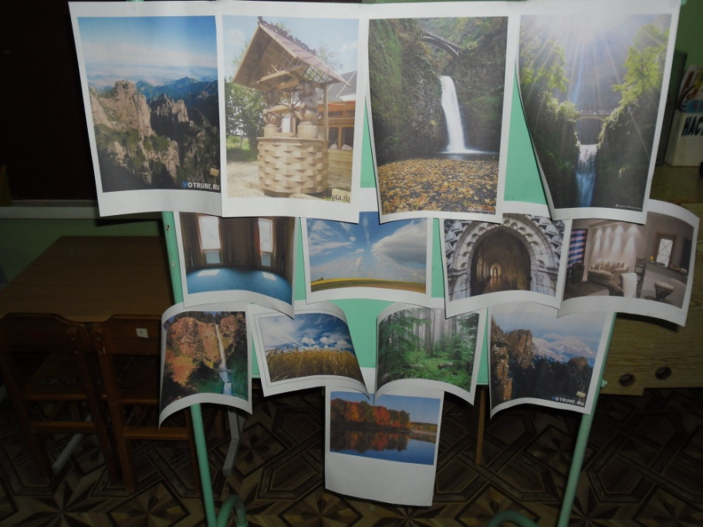
(В лесу, в арке, пустой комнате и т.д.)

Физкультминутка.
Утром гномы в лес пошли.
По тропинке гриб нашли.
А за ним-то раз, два, три
Показалось ещё три.
И пока грибы искали
Гномы все тут потерялись.
Закричали все : «АУ» и нашли свою тропу.

Опыт №1
- Давайте мы с вами пройдём в нашу лабораторию, там проверим, где может, а где не может находиться эхо.
На столе стоят пустые вёдра. Каждый ребёнок подходит к пустому ведру. Сначала произносят какое-нибудь слово в пустое ведро. Выясняют, есть ли в нём эхо. Затем воспитатель предлагает детям заполнить ведро мягкими игрушками. И проверить снова есть ли в ведре эхо.
Вывод: Эхо можно услышать в пустом пространстве.
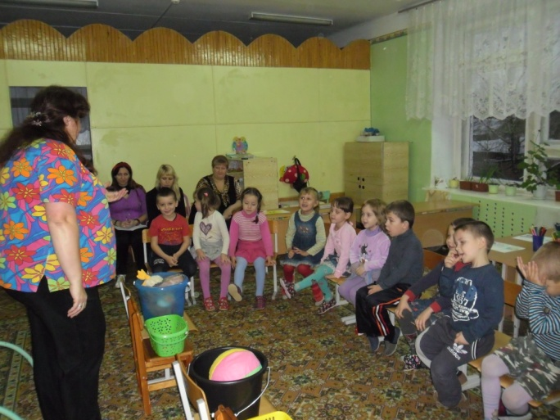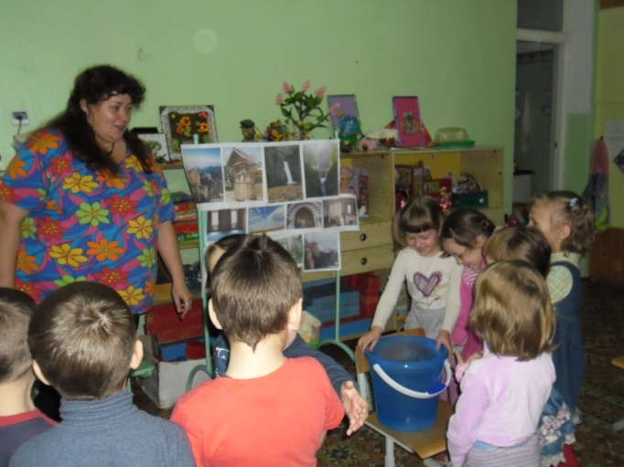

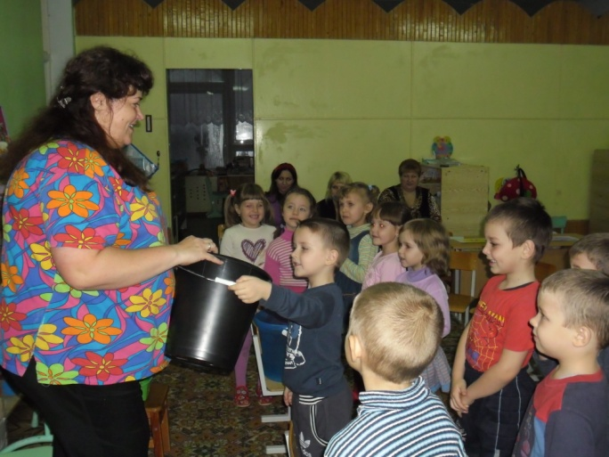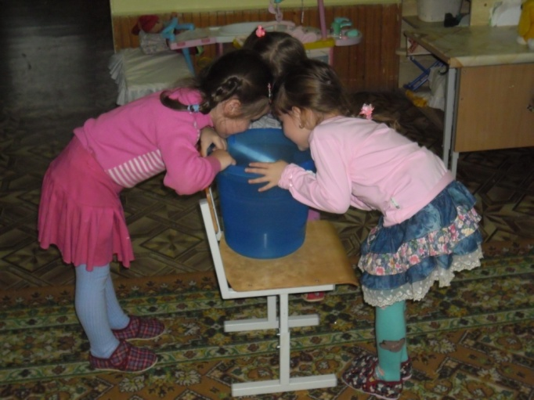

Игра «Эхо».
Давайте с вами поиграем. Эхо всегда в точности повторяет то, что слышит. Давайте с вами поиграем в одну игру. Где каждый из вас по очереди будет эхо. Я буду говорить громко, а эхо будет повторять тихо. Всем понятно? Начнем!
(Лес, гном, поле, ребята и т.д.)
Опыт №2.
Воспитатель приглашает детей в лабораторию для продолжения опыта. Воспитатель берёт мяч и ударяет им по крышке стола. Обращает внимание детей на то, как отскочил мяч от твёрдой поверхности. Затем кладёт на стол подушку и ударяет мячом по ней. Мяч не отскакивает, а остаётся лежать на подушке.
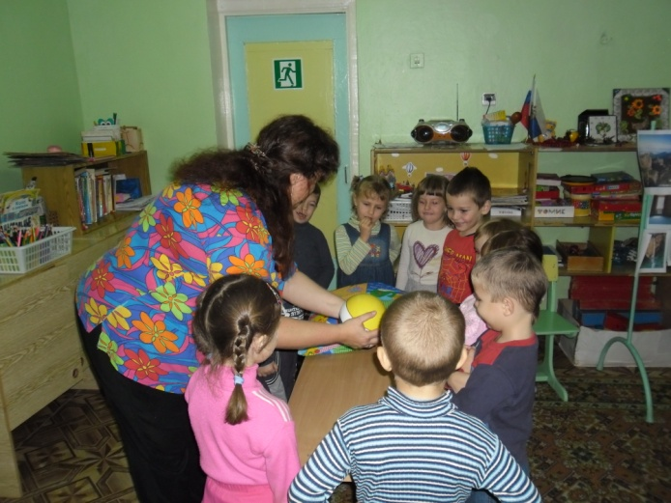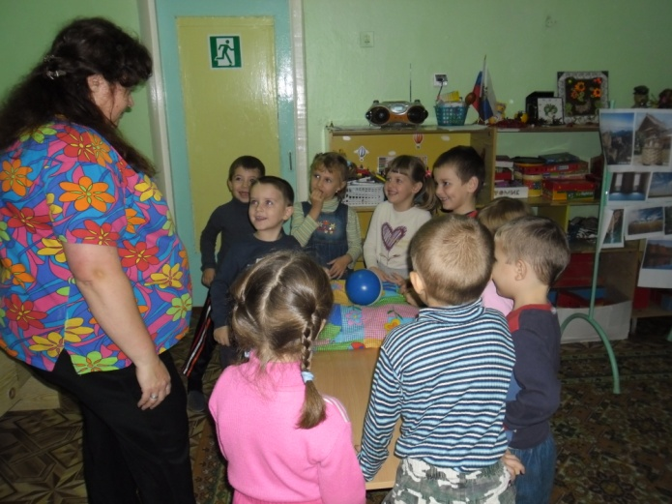
- Вот так и звуки. Они ударяются о твёрдые предметы и возвращаются к нам в виде эха.
Вывод: Эхо можно услышать в тех местах, где звук может отразиться и вернуться к нам.
Работа с каточками. (Приложение 2)
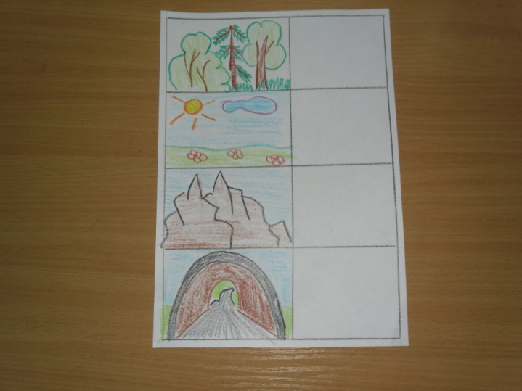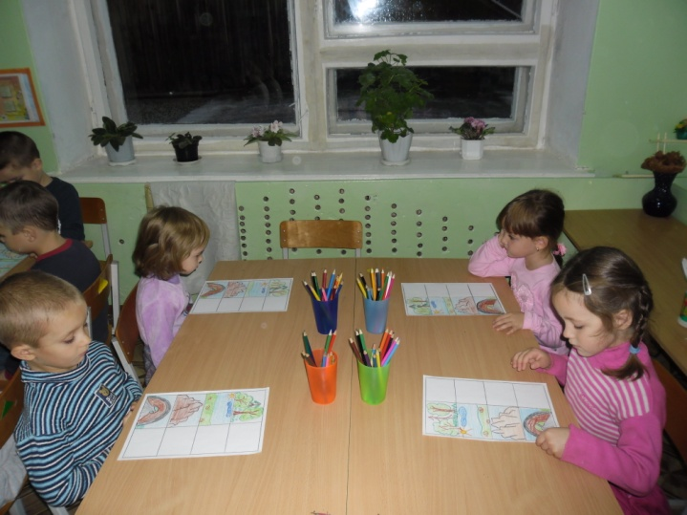
- Ребята, теперь садитесь за столы. Перед вами лежат карточки с картинками. Нарисуйте кружочки напротив тех картинок, где мы можем услышать эхо.
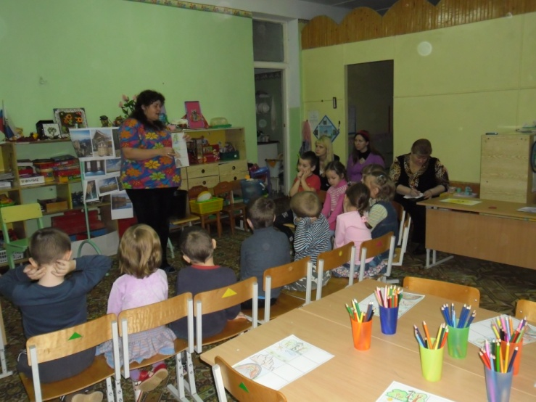
- О чём мы с вами сегодня говорили? Где мы можем услышать эхо? Почему?

- Ребята, если вам понравилось сегодня, наша деятельность возьмите кружочки из картона красного цвета и положите их на солнышко. Если не понравилось, возьмите зелёные кружки и положите на тучку.
